Das Mikroskop Leica

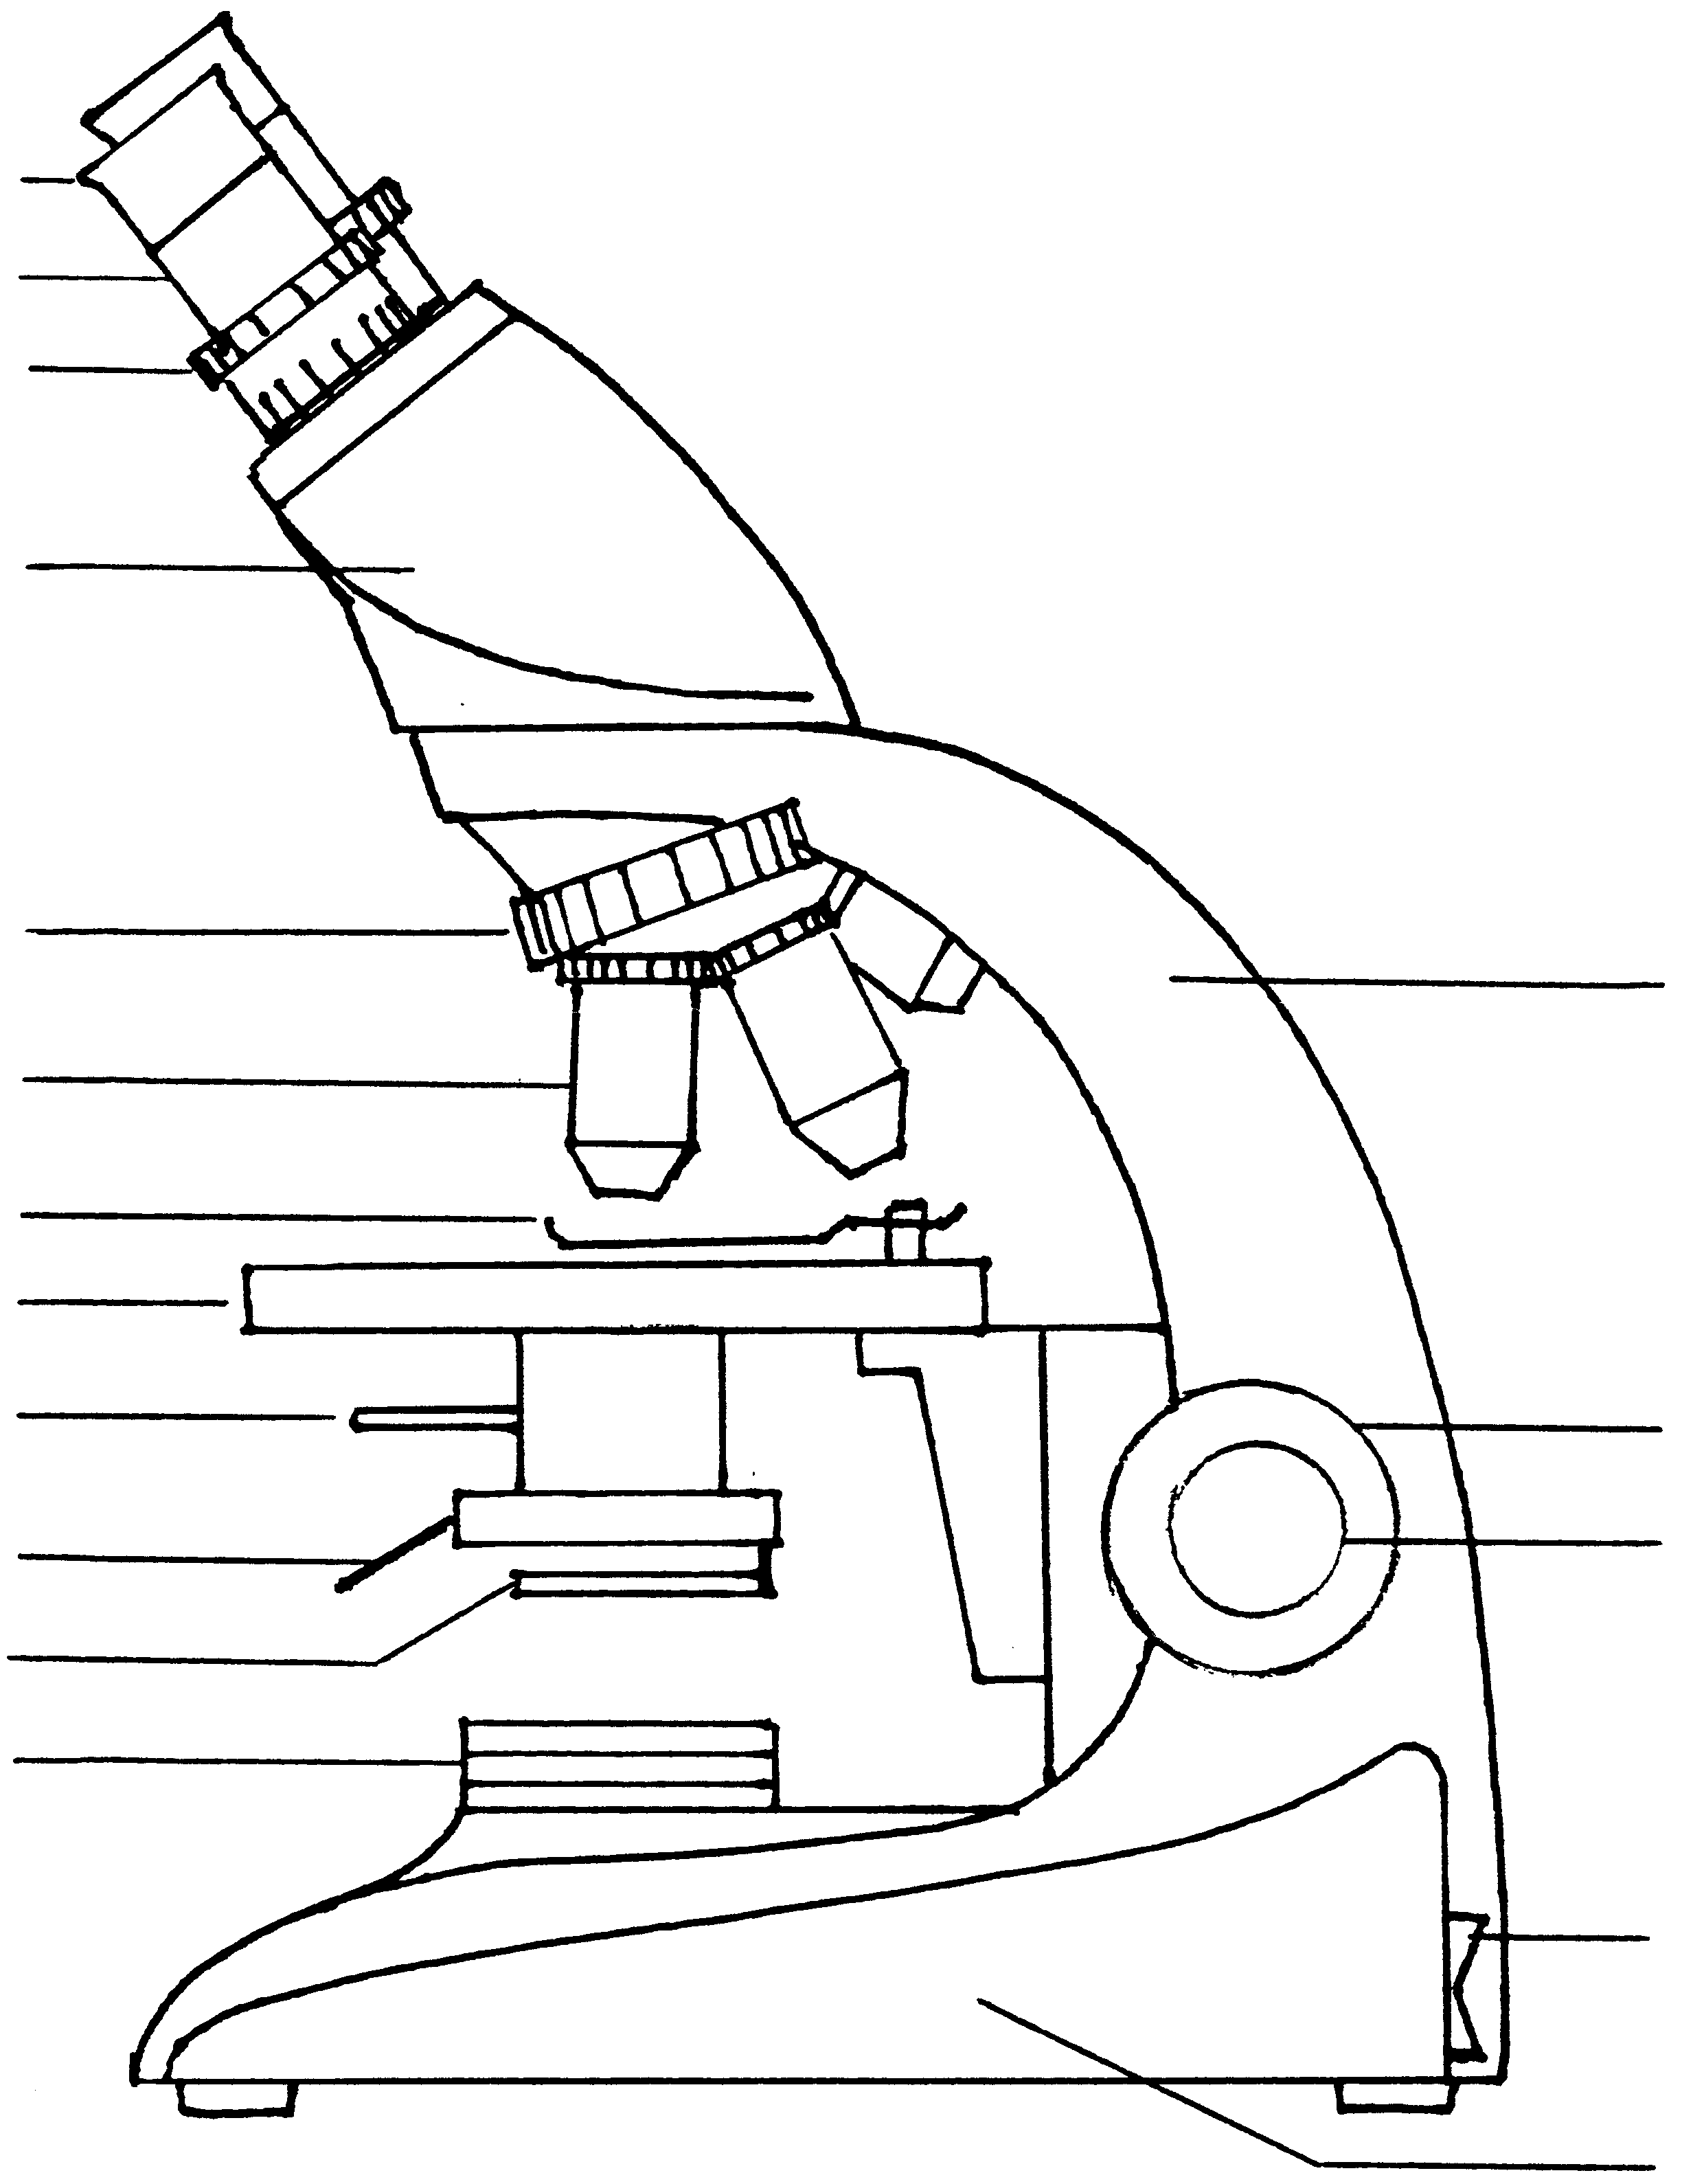

Bedienungsanleitung:

1. Kontrollieren, ob die Linsen sauber sind (vgl. 6.) und, ob die schwächste Vergrösserung eingeschaltet ist. Das Präparat auflegen und einseitig festklemmen. Die Blende ca. 3/4 schliessen und die Beleuchtung einschalten.

2. Augenabstand der Okulare einstellen. Skalenwert der Distanzschraube zwischen den Okularen auf die Skala des rechten Okulars übertragen.

3. Objekttisch bei seitlicher Beobachtung bis zum Anschlag heben.

4. Scharf stellen mit dem Grobtrieb. Damit ein gutes Stereobild entsteht, zuerst mit dem Grobtrieb das Bild im rechten Okular scharf stellen. Dann mit dem linken Auge durch das linke Okular schauen und das Okular solange drehen, bis auch das Bild im linken Okular scharf ist.

5. Stärkere Vergrösserung erwünscht?
- Objekt zentrieren, d.h. die gewünschte Stelle genau in die Mitte des Gesichtsfeldes rücken.
- Am Objektivrevolver unter seitlicher Beobachtung drehen bis das nächstgrössere (längere) Objektiv einrastet.
- Mit dem Feintrieb Schärfe korrigieren (Achtung: bei ≥40er Objektiv sorgfältig scharf stellen, da nur wenig Spielraum vorhanden ist).
- Eventuell Kondensorhöhe und Blendenöffnung verändern.

6. Versorgen des Mikroskops:
- Kleinste Vergrösserung einschalten, Präparat entfernen und Beleuchtung ausschalten.
- Eventuell Objektiv, Okular und Objekttisch mit einem sauberen Lappen reinigen.
- Staubschutzhülle überstülpen und Mikroskop am dafür vorgesehenen Ort versorgen.

